Bellinzona, 13 novembre 2020

Concorso di disegno:
Cosa possiamo fare
per proteggere la nostra salute
mentre pratichiamo il nostro sport preferito?”

Cari amici,

l’anno del 50esimo del Gruppo Sportivo Integrato del Bellinzonese è stato caratterizzato dalla pandemia, che non ci ha permesso di svolgere tutte le attività previste sia in ambito sportivo che in quello commemorativo.

Nel corso dell’anno abbiamo mantenuto i contatti con tutti voi con frequenti messaggi e scritti.

Abbiamo ora il piacere di proporvi una bella iniziativa dell’Ufficio Sport di Bellinzona, ideata per portare un messaggio positivo nelle società sportive e a tutti gli atleti della città, con uno sguardo di ottimismo verso il futuro.

Come partecipare al concorso
Facendo un disegno su un foglio A4 con la tecnica che preferite e con una frase esplicativa, che risponda alla domanda “Cosa possiamo fare per proteggere la nostra salute mentre pratichiamo il nostro sport preferito?”

Scopo del concorso
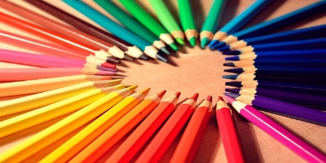
Creare una locandina come quella allegata con 6 disegni fatti da voi da appendere in tutte le infrastrutture sportive della città.

Termine di inoltro del disegno
Giovedì 26 novembre 2020 all’indirizzo seguente:
GSIB, Casella postale 131, 6505 Bellinzona

Premiazione
Tutti i disegni pervenuti entro il termine verranno sottoposti a una giuria designata dal comitato del GSIB, che sceglierà i 6 disegni da inoltrare all’Ufficio Sport di Bellinzona.
Tutti i partecipanti riceveranno un premio e i disegni verranno esposti in occasione della prossima festa del GSIB.

E allora che cosa aspettate??? Prendete carta e colori, e lasciatevi guidare dalla fantasia!! Buon lavoro!
Un caro saluto
Gruppo Sportivo Integrato del Bellinzonese
Per il comitato: la segretaria Laura Franchini

Allegato

